Buitenschoolse opvang 4-13 jaar bij BSO MuzeRijk.
Wil je als ouder werk en kinderen combineren? Uiteraard wil je dan dat zij in goede handen zijn. Kanteel Kinderopvang verzorgt buitenschoolse opvang voor kinderen van het Speleon en Bedir. BSO MuzeRijk werkt met vaste professionele pedagogisch medewerkers, die een gevarieerd programma aanbieden, zodat uw kind zich lekker kan ontspannen en ontwikkelen.
Wat doen we op de BSO?
Op BSO MuzeRijk van Kanteel kan je kind na school lekker samen met vriendjes verder spelen, lol maken of ontspannen op de bank liggen om een boek te lezen. Na een drukke dag op de basisschool kunnen ze bij ons even rustig aan tafel hun verhaal kwijt. Alles is mogelijk. Dat doen we in twee leeftijdsgroepen: 4-6 en 7+.
Kinderen beslissen bij Kanteel mee over de activiteiten, het speelgoed en hoe de ruimte ingericht moet worden. Wij hebben ervaren dat kinderen hier heel goed over mee kunnen denken en samen beslissingen kunnen nemen. Bij Kanteel mogen kinderen zelf kiezen wat ze gaan doen. En wij zorgen er uiteraard voor dat we hen zo nu en dan voor iets nieuws enthousiast kunnen maken. Daarom bieden we verschillende activiteiten en gratis workshops aan. Van fotografie tot toneel en van natuur tot techniek. Kinderen hebben bij ons echt inspraak in wat ze gaan doen! En leuke uitstapjes horen daar uiteraard ook bij.
De sportcoach vanuit Kicks na school die in samenwerking met de gemeente en school aanwezig is op vaste dagen biedt een mooi aanvullend beweegprogramma. En zo start er ook een mooi aanbod: Kunstkar na school met ene mooi aanvullend cultuurprogramma.
Samenwerking met school
Kanteel Kinderopvang heeft een intensieve samenwerking met het basisonderwijs, zodat we samen kunnen werken aan de toekomst van de kinderen. Dit start al bij het kinderdagverblijf dat Kanteel ook verzorgt voor kinderen van 0-4 jaar. Kinderdagverblijf MuzeRijk is gelegen in ontmoetingsplein MuzeRijk. Door de nauwe samenwerking wordt de stap naar de basisschool een stukje makkelijker.
Het voordeel is; je hoeft als ouder niet meer je kinderen op verschillende plekken op te halen. Maar, nog belangrijker: de ontwikkeling van jouw kind wordt van 0-13 jaar (in samenwerking met de basisschool) gevolgd en gestimuleerd.
Opvang op de BSO
Er zijn verschillende pakket binnen de BSO om af te nemen. Vraag naar de mogelijkheden Ook wanneer jouw zoon of dochter graag eens met hun vriendjes en vriendinnetjes op de BSO willen spelen is dit mogelijk. Onze BSO is voor iedereen toegankelijk.

Openingstijden
BSO MuzeRijk is geopend op alle dagen voorschools en naschools en biedt opvang in de schoolvakanties en op studiedagen. KDV MuzeRijk is geopend op alle dagen behalve de woensdag (evt wel op aanvraag), (vanaf 08.00 tot 18.00 uur, afwijkende tijden in overleg). PO Muzerijk is ook geopend op alle dagen (korte dagdelen).

Meer weten?
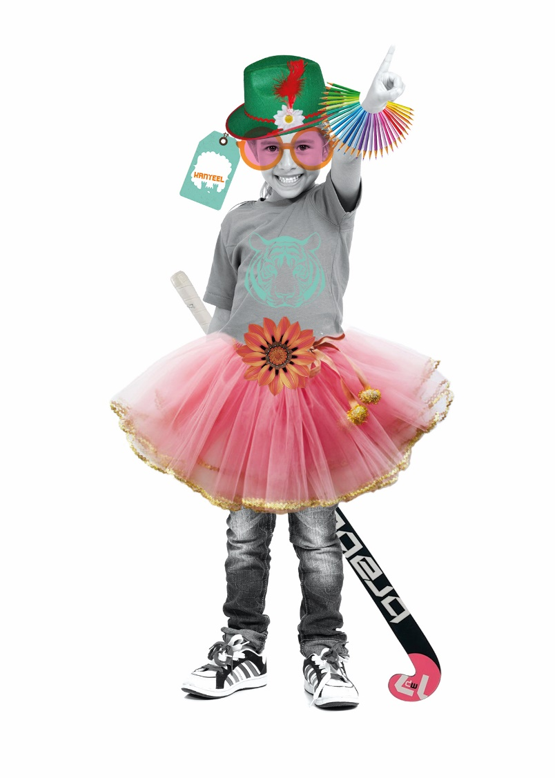
Bekijk onze website voor meer informatie over wat de BSO, KDV of PO inhoudt via www.kanteel.nl of om te zien wat wij allemaal doen op Facebook via www.facebook.com/kanteel. Heb je vragen? Neem contact op met de afdeling Relatiebeheer voor meer informatie (relatiebeheer@kanteel.nl of via 073 - 851 99 99). Of neem contact op met de Kinderopvangmanager: Ingrid de Krieger, idkrieger@kanteel.nl of 06-46056423.

